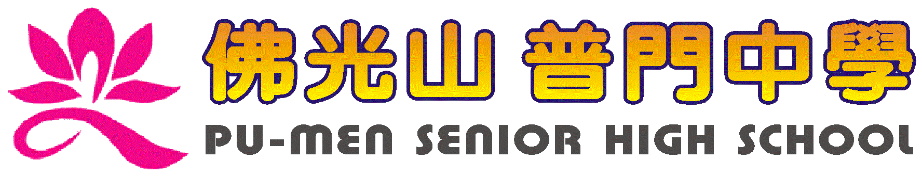

|  |  |  |  |
| --- | --- | --- | --- |
| 活動名稱 | 109學年度第2學期生涯發展教育工作執行委員會期末會議 | | |
| 會議方式 | 視訊會議 | 活動對象 | 生涯發展教育工作執行委員 |
| 活動日期 | 110年7月2日(五) | 參加人數 | 19人 |
| 活動成效 | 1.本學期工作報告。  2.討論落實「生涯發展教育融入教學」案。  3.檢討109學年度國中生涯發展教育計劃執行成效。  4.審查110學年度國中生涯發展教育計劃。 | | |
| 活動照片 | | | |
|  | | | |

**佛光山學校財團法人高雄市普門高級中學**

**109學年度第2學期生涯發展教育工作執行委員會期末會議成果照片**

|  |
| --- |
|  |
| 校長主持會議 |
|  |
| 校長主持會議 |

**佛光山學校財團法人高雄市普門高級中學**

**109學年度第2學期生涯發展教育工作執行委員會期末會議成果照片**

|  |
| --- |
|  |
| 輔導主任說明計畫執行內容 |
|  |
| 輔導主任本學期輔導室工作報告說明 |

**佛光山學校財團法人高雄市普門高級中學**

**109學年度第2學期生涯發展教育工作執行委員會期末會議成果照片**

|  |
| --- |
|  |
| 生涯發展教育工作執行委員參加會議 |
|  |
| 109學年度生涯發展教育實施計畫執行成果檢核 |

**佛光山學校財團法人高雄市普門高級中學**

**109學年度第2學期生涯發展教育工作執行委員會期末會議成果照片**

|  |
| --- |
|  |
| 生涯發展教育工作執行委員參加會議 |
|  |
| 生涯發展教育工作執行委員參加會議 |

**佛光山學校財團法人高雄市普門高級中學**

**109學年度第2學期生涯發展教育工作執行委員會期末會議成果照片**

|  |
| --- |
|  |
| 討論110學年度生涯發展教育實施計畫 |
|  |
| 校長決議 |